中国铁矿石价格指数（CIOPI）

中国钢铁工业协会 2014年6月3日印发

一、进口铁矿石价格（OPI）
6月3日，进口铁矿石62%品位干基粉矿到岸价格为92.40美元/吨，环比每吨下降1.27美元，降幅为1.36%；当月平均价格为92.40美元/吨。
6月3日，进口铁矿石62%品位干基粉矿现货贸易人民币含税价格为680.05元/吨，环比每吨下降15.32元，降幅为2.20%，当月平均价格为680.05元/吨。
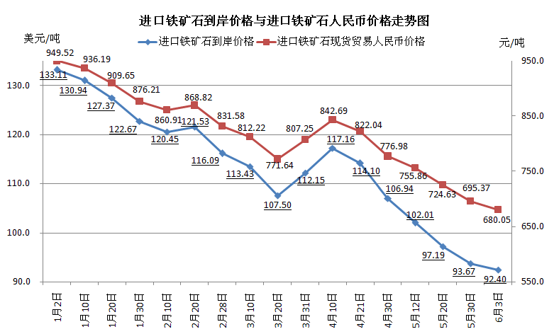
二、国产铁矿石价格
6月3日，国产铁矿石62%品位干基铁精矿含税价格为785.12元/吨，环比每吨下降2.95元，降幅为0.37%，比进口铁矿石高105.07元/吨，升高幅度为15.45%；当月平均价格为785.12元/吨，比进口铁矿石高105.07元/吨，升高幅度为15.45%。
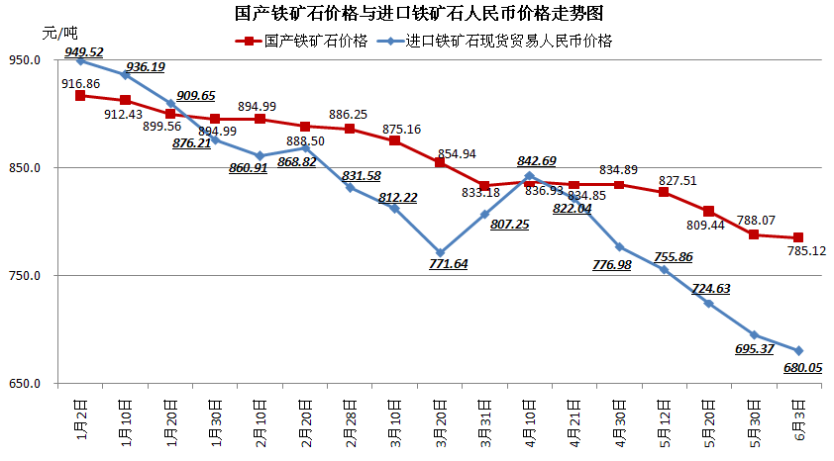
三、中国铁矿石价格指数（CIOPI）
6月3日，中国铁矿石价格指数（CIOPI）为330.57点，环比下降3.60点，降幅为1.07%。其中：国产铁矿石价格指数为305.12点，环比下降1.14点，降幅为0.37%；进口铁矿石价格指数为342.10点，环比下降4.70点，降幅为1.36%。
